بسمی تعالی

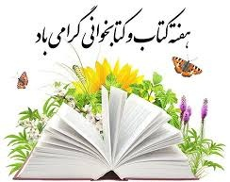

معاونت پژوهش مدرسه علمیه حضرت زینب(س) شهرستان امیدیه-پاییز1398

اهمیت کتابخوانی

موضوع کتابت و نگارش از گرانمایه ترین و مهمترین امور بشر محسوب می شود؛ چرا که کتابت بزرگترین عامل صیانت و نگهبانی از اندیشه ها و علو م اندیشمندان است.

بقای علوم و اندیشه ها که باعث رشد علمی و عملی اجتماع می شود و به وجود کتابت است. علم با تمام ارزش ذاتی اش اگر انتقال پیدا نکند و محبوس بماند کوچکترین ارزش را ندارد.

**پیامبر اکرم(صلی الله علیه و آله وسلم ) می فرمایند:**

**«هنگامی که مومنی از دنیا می رود حتی اگر یک برگ نوشته از علم خود باقی بگذارد، این برگ بصورت پوشش و حفاظی میان او و میان آتش جهنم خواهد بود، و خداوند متعال در برابر هر حرفی که در آن نگارش یافته است ، شهری گسترده تر از دنیا و آنچه در آن است به وی عطا می کند.»**

[یک راه ساده برای تشخیص علمی بودن یا نبودن کتاب](http://www.narvanpub.com/%d8%b9%d9%84%d9%85%db%8c-%da%a9%d8%aa%d8%a7%d8%a8-%d8%b1%d8%a7-%d8%a7%d8%b1%d8%b2%db%8c%d8%a7%d8%a8%db%8c-%da%a9%d9%86%db%8c%d9%85/)

ارزیابی کتاب هم در چاپ و هم برای خوانندگان هنگام خرید یک کتاب اهمیت زیادی دارد. هم اکنون در بازار کتاب، کتابهای فراوانی با موضوعات مختلف وجود دارد. بسیاری از این کتابها حاوی عناوینی گاهاً جذاب هستند که بر اساس نیاز روز جامعه و افراد آن یا نگارش می‌شوند و یا از زبانهای مختلف ترجمه می‌گردند. مخاطبین بسیاری که برخی از این کتابها را مطالعه می‌کنند شاهد تعارضاتی در محتوا و پیام آنها هستند و ولی از اینکه این پیام‌ها به صورت یک کتاب تهیه و منتشر شده است خوانندگان را به تردید می‌اندازد که آیا پیام‌های موجود در این کتابها اشکال دارند یا خود خواننده نمی‌تواند بهره لازم را بگیرد. برای مثال، کتابی که ادعا می‌کند در چند ثانیه مدیریت و استراتژی‌های آن را به خوانندگان یاد می‌دهد و یا اینکه کتاب دیگر اصول و نکاتی درباره رشد و تربیت کودک ذکر می‌کند آیا اینها واقعاً می‌توانند قابل استفاده باشند یا فقط جنبه بازاریابی یا فروش دارند. در زمینه کتابهای روانشناسی این مشکل بسیار مشخص‌تر می‌شود. مثلاً کتابی با یک عنوان جنجالی ادعا می‌کند که با چند تکنیک محدود، والدین کاملی برای فرزندان خود شوید. در این مطلب با طرح با عنوان یک راه ساده برای تشخیص علمی بودن یا نبودن کتاب به بررسی این سوال و پاسخ به آن پرداخته‌ایم که آیا تمامی کتابهای موجود در بازار می‌توانند علمی باشند یا خیر.

روش‌های مختلفی وجود دارد تا شما بتوانید میزان علمی بودن و یا علمی نبودن کتاب را ارزیابی کنید.

خواننده می‌تواند با رجوع به بخش رفرنس‌های(مرجع) کتاب مشاهده نماید که این کتاب آیا رفرنس دارد یا خیر. می‌توان تا حدودی با قطعیت اعلام نمود که کتابهایی که فهرست منایع ندارند نمی‌توانند علمی باشند. برای مثال هیچکدام از کتابهای رمان فهرست منابع ندارند زیرا ادعایی مبنی بر علمی بودن گفته‌های خود ندارند و مشکلی نیز ایجاد نمی‌کند. اما بسیاری از کتابهای دیگر با رنگ و لعاب علمی و آموزشی به بازار عرضه می‌شوند که متاسفانه مطالب آنها مستخرج یا حاصل از نتایج پژوهش‌های علمی نیست و می‌توان این کتابها را در زمره کتابهای رمان و داستانی قرار داد. مشاهده شده است که برخی از خوانندگان و علاقمندان کتاب با خواندن اینگونه کتابها دانشی بی پایه و اساس را فرا می‌گیرند که متاسفانه این دانش بی پایه و اساس را نیز در برخی رفتارهای خود ملاک عمل قرار می‌دهند و به هیچ عنوان هم حاضر نیستند تردیدی به خود راه دهند؛ زیرا به قول خودشان این دانش را حاصل از مطالعه کتابهای مختلف در این زمینه کسب کرده‌اند.

بنابراین، وجود یا عدم وجود فهرست منابع قوی می‌تواند ملاک خوبی در ارزیابی علمی بودن و نبودن کتاب باشد.

علاوه بر این، شما می‌توانید چند قدم جلوتر نیز بروید. شما می‌توانید رفرنس های موجود در کتاب را در اینترنت سرچ کرده و درباره آنها نیز مطالعاتی انجام دهید. واقعیت مطلب این است برخی از رفرنسها نیز علمی نیستند! یعنی مقالات یا کتابهایی وجود دارد که خود آنها نیز ملاک علمی بودن را ندارند و استناد به این منابع نیز نمی‌تواند وجه علمی کتاب را تضمین کند.

در صورتی که باز هم نتوانستید به علمی بودن یا نبودن کتاب اطمینان حاصل کنید، می‌توانید ان کتاب را به یک یا چند فرد متخصص نشان دهید تا بتواند به درستی آن را ارزیابی کند.

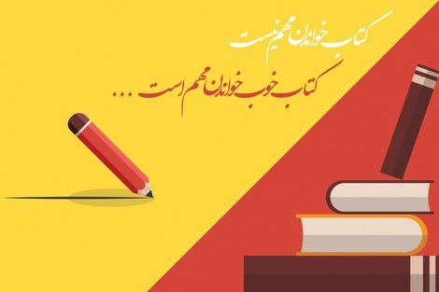

کتاب مثبت وسیله ای برای هدایت

کتابهای مثبت اسلامی عالی ترین مبین فرهنگ وحی و زحمات انبیاء و امامان(علیهم السلام) در همه دوره ها و اعصار بوده و بیشترین ثواب ویژه مؤلفان آن است.

رسول اکرم(صلی الله علیه و آله وسلم) می فرمایند: «اگر خداوند به دست تو یک نفر را هدایت کند بهتر است از آنچه خورشید بر آن طلوع می کند.»

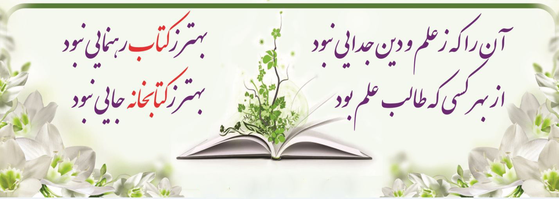منبع:

1. **کتاب «ارزش کتاب و کتابخوانی،مولف استاد حسین انصاریان**
2. **http://www.narvanpub.com**